Marinha convida navegadores para Fórum Navegando Seguro
A Delegacia da Capitania dos Portos em Porto Alegre convida os navegadores para o Fórum Navegando Seguro que será realizado pela instituição em conjunto com a SOAMAR/POA no dia 07 de novembro de 2014 no Auditório do TCE com entrada franca.
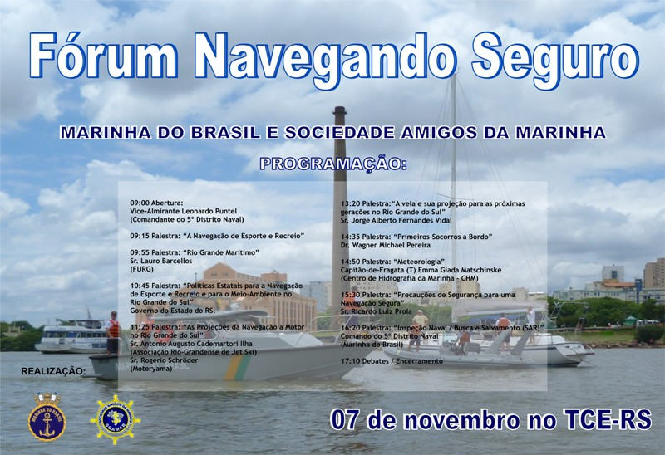
Mais informações (51) 3226-1711, ramal 23
Local: Auditório do Tribunal de Contas do RGS
Rua Sete de Setembro, bairro Centro, Porto Alegre

